Janvier 2019

Etude sur la détection incendie assurée par le système d’extinction automatique d’incendie

PARCOLOG Gestion
Rue Pierre Jacquart
ZAC de la Motte du Bois
HARNES (62 440)

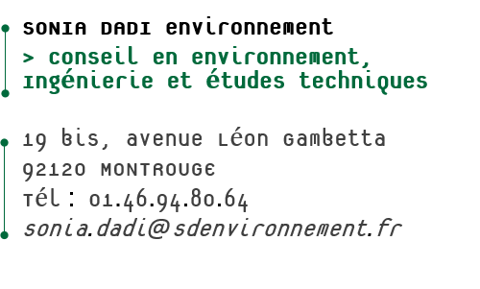

L’objectif de cette étude est de répondre à l’exigence de l’arrêté du 11 avril 2017 relatif aux prescriptions générales applicables aux entrepôts couverts soumis à la rubrique 1510, y compris lorsqu'ils relèvent également de l'une ou plusieurs des rubriques 1530, 1532, 2662 ou 2663 de la nomenclature des installations classées pour la protection de l'environnement concernant la possibilité d’assurer la détection incendie au moyen du système de d’extinction automatique d’incendie :

Article 12 Systèmes de détection incendie

La détection automatique d’incendie avec transmission, en tout temps, de l’alarme à l’exploitant est obligatoire pour les cellules, les locaux techniques et pour les bureaux à proximité des stockages. Cette détection actionne une alarme perceptible en tout point du bâtiment permettant d’assurer l’alerte précoce des personnes présentes sur le site, et déclenche le compartimentage de la ou des cellules sinistrées.

Le type de détecteur est déterminé en fonction des produits stockés. Cette détection peut être assurée par le système d’extinction automatique s’il est conçu pour cela, à l’exclusion du cas des cellules comportant au moins une mezzanine, pour lesquelles un système de détection dédié et adapté doit être prévu.

Il s’agit donc de vérifier que le système sprinkler prévu dans les quatre cellules d’entreposage de l’entrepôt objet du présent dossier permet une détection précoce de tout départ d’incendie quelle que soit la nature des produits stockés.

Description des parties de l’ouvrage concernées par l’étude

1.1 Caractéristiques de l’établissement
L'objet du présent Dossier d’Enregistrement est un bâtiment destiné à un usage d’entreposage, d’activité et de bureaux qui présentera une surface plancher de 20 670 m². Ce bâtiment sera implanté sur la commune de Harnes (62 440), dans la ZAC de la Motte du Bois, sur un terrain de 51 863 m².

Les produits stockés dans les quatre cellules relèveront des rubriques 1510, 1530, 1532, 2662, 2663-1 et 2663-2 de la nomenclature des installations classées pour la protection de l’environnement.

La hauteur libre sous poutre minimale sera égale à 12 mètres.
La hauteur moyenne sous bac sera égale à 13,38 mètres, la hauteur au faîtage à 13,67 mètres et la hauteur à l'acrotère à 14,85 mètres.

La structure porteuse (poteaux, poutres) sera en béton armé ou en structure mixte béton/lamellé collé présentant une stabilité au feu une heure (SF60). Les ossatures secondaires seront métalliques.

Les murs coupe-feu séparant les quatre cellules du bâtiment seront coupe-feu de degré 2 heures (REI 120), ils dépasseront en toiture sur une hauteur de 1 mètre et seront prolongés latéralement aux murs extérieurs sur une largeur de 1 mètre.
Les portes coulissantes de communication inter-cellules seront coupe-feu de degré 2 heures (EI 120) et équipées de systèmes de fermeture automatique en cas d’incendie (détecteurs automatiques de fumées).
Les murs séparatifs seront également équipés d’issues de secours. Ces portes seront coupe-feu de degré deux heures (EI 120). Elles seront maintenues fermées en état normal par des ferme-portes.

La couverture du bâtiment sera réalisée à partir de bacs en acier galvanisé autoportants avec isolation en panneaux laine de roche et étanchéité multicouche (procédé élastomère auto protégé).
L’ensemble de la toiture satisfera au classement au feu T30-1 (Broof T3).

1.2 Organisation des cellules

L’entrepôt objet du présent dossier est destiné à accueillir une activité d’entreposage et de logistique. Il pourra accueillir 40 000 palettes.

Les cellules de l’entrepôt seront aménagées en zone de stockage et zone de préparation.
Au droit de la façade Sud de l’établissement une zone de préparation de commande de 15 mètres de large sera conservée libre de rack. Dans cette zone le stockage en masse sera envisageable sur deux hauteurs de palettes.

Sur le reste de la profondeur des cellules (110 mètres), l’espace sera occupé par des racks :

La largeur des cellules de stockage permet l’implantation de :
- 2 racks simples présentant une largeur d’1,3 mètre,
- 7 doubles racks présentant une largeur de 2,6 mètres.
La largeur des allées sera de 3,3 mètres pour cette cellule.

La hauteur sous ferme de l’entrepôt (12 mètres) permet de stocker sur 6 niveaux (sol + 6 niveaux) des palettes de 1,5 mètres de hauteur.

1.3 Système d’extinction automatique d’incendie
Un système d’extinction automatique à eau de type sprinkler couvrira l’ensemble de l’entrepôt.

Le système sprinkler sera de type ESFR (Early. Supression Fast Response – Extinction précoce détection rapide).

La règle APSAD R1 détaille les objectifs d’une installation sprinkler ESFR :

« Les systèmes sprinklers ESFR sont des sprinklers à haute performance et à action rapide qui ont la capacité d’éteindre des feux dans des risques spécifiques. »
« Les sprinklers ESFR ont été développés pour lutter contre les feux de sévérité très élevée, difficiles à maîtriser, mais ils peuvent être également utilisés pour protéger des stockages moins dangereux.
Les sprinklers ESFR sont conçus pour répondre rapidement à un feu en développement et pour produire une projection d’eau violente dans le but, non plus de le contenir comme c’est le cas des sprinklers traditionnels, mais de l’éteindre. En raison de l’efficacité de ces sprinklers, il s’avère moins vital d’arroser les marchandises environnantes et de refroidir la toiture. Il en résulte donc une surface en feu et une surface impliquée moindre. »

Par rapport à une installation sprinkler traditionnelle, on note pour les systèmes ESFR l’absence de réseau intermédiaire dans les racks, avec une seule nappe sprinkler sous toiture, dont le débit d’aspersion d’eau est important.

1.4 Organisation de la sécurité incendie
Le dispositif d’alarme du sprinkler sera relié à un équipement de contrôle et de signalisation (E.C.S.) situé dans un local occupé pendant les heures ouvrées, avec un report d’alarme en télésurveillance en dehors des heures ouvrées.
Le report de l’alarme du sprinkler vers l’E.C.S. et le système de télésurveillance sont également conformes en tous points à la règle APSAD R1.

evaluation de la cinétique de déclenchement sprinkler

2.1 Cinétique de développement du feu

- Modèle de développement de feu

En considérant la propagation radiale des flammes sur une surface donnée, le débit calorifique d’un foyer correctement ventilé croît avec le carré du temps écoulé. La cinétique caractéristique de l’incendie est alors simplement définie par le temps nécessaire pour atteindre un débit calorifique donné, par exemple la valeur de 1 000 kW.

Ce modèle de développement de feu en t² est très largement utilisé, pour des foyers liquides ou solides, surfaciques ou volumiques.

Pour une croissance en t², la cinétique peut être définie par référence à la norme NFPA 204 () :
• Pour une cinétique ultra-rapide, un débit calorifique de 1 000 kW est atteint en 1 min ¼.
• Pour une cinétique rapide, un débit calorifique de 1 000 kW est atteint en 2 min ½.
• Pour une cinétique moyenne, un débit calorifique de 1 000 kW est atteint en 5 min.
• Pour une cinétique lente, un débit calorifique de 1 000 kW est atteint en 10 min.
• …

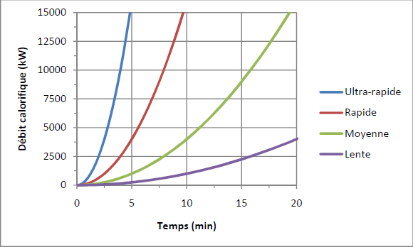
Figure 2-1 : Modèles de développement de feu normalisés

- Stockage en racks

La vitesse de développement d’un départ de feu dans un rack peut être assimilée à une cinétique ultra-rapide à rapide majorée suivant l’intensité de la source d’allumage et de la nature des emballages.
Un départ de feu dans un rack est en effet sujet à une propagation ascensionnelle rapide des flammes par un effet de « cheminée » entre les palettes jusqu’en toiture.
Les départs de feu en rack sur des palettes remplies de combustibles de différentes classes normalisés ont fait l’objet de nombreux essais réalisés notamment par Fatory Mutual Research Corporation.

- Stockage en masse/préparation de commande / réception-expédition

La vitesse de développement d’un départ de feu dans une zone de préparation de commande ou de réception / expédition (stockage en masse, palettes sur au plus deux niveaux) peut être assimilée à une cinétique rapide à moyenne (suivant le type des emballages).

En effet, il n’y a pas d’effet de tirage lié au rack, le foyer est peu confiné, et la hauteur sous plafond importante ne favorise pas (dans un premier temps) la propagation du feu par impact de la couche de fumées chaudes.

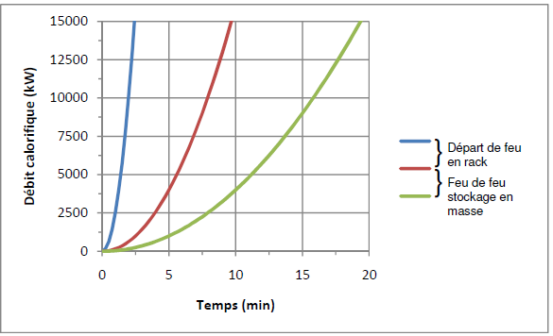
Figure 2-2 : Hypothèses de développement d’un départ de feu suivant le mode de stockage

- Nature des produits stockés

Ces cinétiques de développement d’incendie sont données par rapport au mode de stockage (stockage en racks ou en masse).
Les cinétiques données présupposent la satisfaction des exigences suivantes du système sprinkler concernant les produits stockés et les conditions d’entreposage :

- Respect des classes de produits stockés autorisées.
- Respect des classes d’emballages autorisés.
- Respect des hauteurs maximum de stockage.
- Respect des distances entre palettes dans un rack et entre racks.
- Respect des surfaces et distances entre îlots au sol, etc.

2.2 Cinétique de déclenchement d’une tête ESFR
L’évaluation de la cinétique de déclenchement d’une tête ESFR est réalisée suivant la méthode de calcul présentée ci-dessous :

- Echauffement d’une tête sprinkler

L’échauffement et le déclenchement d’une tête sprinkler sont modélisés par l’équation différentielle suivante :
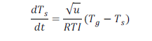
Avec :

- Ts : Température de la tête sprinkler (°C).
- u : Vitesse des fumées au niveau de tête sprinkler (m/s).
- RTI : Response index time (m.s)^{0.5}
- Tg : Température des fumées au niveau de la tête sprinkler (°C)

La valeur du RTI est une valeur caractéristique de la sensibilité thermique de la tête sprinkler, elle est donnée par le fabricant.

A titre indicatif, les valeurs requises dans la règle APSAD R1 sont les suivantes :

Niveau de sensibilité | RTI (m.s)^{0,5} | Diamètre indicatif de l’ampoule (mm)
Standard « A » | <200 | 8
Spécial | 50<RTI<80 | 5
Rapide | <50 | 3
- Température et vitesse des fumées d’incendie sous plafond

Les températures et vitesses des fumées d’incendie sont modélisées à partir de corrélations développées par Alpert (SFPE Handbook of Fire Protection Engineering. Third Edition. Ceiling Jet Flows. Ronald L. Alpert.) pour les écoulements de fumées sous plafond :

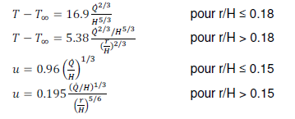

Avec :
- T : Température des fumées en un point donné (°C).
- u : Vitesse des fumées en un point donné (m/s).
- r : Distance radiale à partir du centre du panache (m).
- H : Hauteur par rapport au foyer (m).
- Q : Débit calorifique convectif du foyer (kW) (débit calorifique convectif égal à 60% du débit calorifique total).

- Dimensionnement sprinkler
Les têtes sprinkler sont modélisées avec les données d’entrée suivantes, issues de la règle APSAD R1 :
- Température de déclenchement des têtes : 74 °C (valeur enveloppe, la température de fonctionnement des sprinklers sous-toiture étant 74 °C pour les fusibles et 68 °C pour les ampoules).
- Sensibilité thermique des têtes caractérisée par un indice de temps de réponse RTI égal à 50 (m.s)^{0.5}.
- Hauteur moyenne : 10 m.
- Distance horizontale jusqu’à une tête sprinkler en tout point inférieure à 1.7 m (la surface couverte par tête étant 9.3 m² au maximum).

- Résultats
Pour les différentes cinétiques de développement de feu, la courbe suivante présente l’évolution de la température de l’élément thermo-fusible de la tête sprinkler sous toiture la plus proche du foyer :

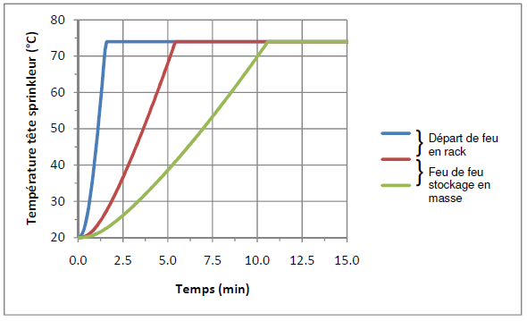
Figure 2-3 : Evaluation de la température d’une tête sprinkler ESFR suivant le mode de stockage

Le tableau ci-dessous présente les délais entre le déclenchement entre la première tête sprinkler et le débit calorifique du foyer :

 | Déclenchement première tête sprinkler | Débit calorifique du foyer
Départ de feu en rack | 2 minutes | 6 400 kW
 | 5 minutes ½ | 4 800 kW
Départ de feu en masse | 5 minutes ½ | 4 800 kW
 | 10 minutes ½ | 4 600 kW

En supposant que l’alarme sprinkler se déclenchera moins d’une minute après le déclenchement de la première tête sprinkler, la cinétique de détection est alors la suivante :

Localisation du départ de feu | Cinétique de détection par le système sprinkler
Départ de feu en rack | 2 à 6 minutes après le départ de feu
Départ de feu en zone préparation de commande, réception-expédition | 6 à 11 minutes après le départ de feu

Notons que ces délais de détection sont liés à la réponse du système sprinkler, qui est prévu pour éteindre le départ de feu (sous réserve que les conditions de stockage, nature des emballages et produits entreposés répondent aux exigences du référentiel technique du système sprinkler). Après détection, l’aspersion d’eau est dimensionnée suivant le référentiel sprinkler pour contenir le développement du feu puis l’éteindre.

Par ailleurs, les délais de détection sont en rapport avec l’évolution de la cinétique de l’incendie. Un incendie avec une cinétique de développement plus rapide que celles considérées ici pour les zones de stockage en rack ou en masse, conduira à un échauffement plus précoce de la tête sprinkler, conduisant à une détection plus précoce.

Enfin, le débit calorifique atteint par le foyer lors du déclenchement de la première tête sprinkler est estimé entre 4.5 et 6.5 MW, ce qui correspond à une surface équivalente de feu cellulosique comprise entre 9 et 13 m². A l’échelle d’une cellule en simple rez-de-chaussée, un tel débit calorifique reste compatible avec des conditions d’évacuation satisfaisantes (les conditions de tenabilité des personnes liées à une exposition aux fumées d’incendie ne sont pas remises en cause, en termes visibilité, température, ou concentration en substances toxiques).

De plus, si on suppose que l’asservissement de la fermeture des portes coupe-feu entre cellules fonctionne correctement au déclenchement de l’alarme sprinkler, le risque de propagation du feu au-delà de la première cellule peut raisonnablement être écarté (sauf si le départ de feu était localisé à proximité immédiate d’une ouverture dans le mur coupe-feu).

conclusions
Cette étude a permis d’évaluer de façon enveloppe la cinétique de détection d’un départ de feu par le système sprinkler ESFR, dans la configuration de l’entrepôt de la société PARCOLOG GESTION objet du présent dossier.

Pour une cinétique de développement de l’incendie représentative du mode de stockage, le délai de détection d’un départ de feu est estimé à :
• 2 à 6 min pour un départ de feu dans un rack.
• 6 à 11 min pour un départ de feu dans une zone de stockage en masse (expédition et préparation de commande).

Contrairement à un système de détection automatique d’incendie en l’absence de système sprinkler, aucune mesure d’alarme en interne ou d’alerte des services de secours n’est requise pour enclencher l’arrosage d’eau sur le départ de feu.

Par ailleurs, les délais indiqués précédemment sont directement liés à la cinétique de développement de l’incendie, et non à un facteur humain ou matériel. Pour une cinétique de développement du feu plus rapide, les délais de détection seront raccourcis, sans que cela remette en cause la capacité d’extinction du système sprinkler ESFR, sous réserve que les produits et modes de stockage soient en tous points conformes aux exigences du référentiel sprinkler.

Enfin, le développement du feu lors du déclenchement de la première tête sprinkler (sur une surface équivalente inférieure à environ 15 m²), ne remet pas en cause la capacité d’évacuation du personnel dans des conditions acceptables. De plus, le risque de propagation d’un départ de feu depuis la première cellule vers une cellule voisine semble très limité, si la fermeture des portes coupe-feu inter-cellules est asservie à l’alarme sprinkler.

En ce qui concerne la prise en compte du déclenchement d’une tête sprinkler permettant d’assurer une fonction de détection incendie, les exigences suivantes devront être satisfaites :
- Le report de l’alarme du sprinkler vers l’E.C.S. et le système de télésurveillance devra également être conforme en tous points à la règle APSAD R1.
- Conformément à l’article 2.2.9, la mise en service d’une alarme perceptible en tout point du bâtiment et le compartimentage de la ou des cellules sinistrées devront être asservies à l’alarme sprinkler suivant les règles de l’art S.S.I. / C.M.S.I.
- Lors des heures ouvrées, la personne en charge de l’E.C.S. devra disposer d’une consigne pour l’appel des services de secours sur déclenchement de l’alarme sprinkler.
- Lors des heures non ouvrées, la personne en charge des alarmes du bâtiment au sein de la société de télésurveillance, devra disposer d’une consigne pour l’appel des services de secours sur déclenchement de l’alarme sprinkler.
Ces conclusions relatives à la détection incendie par le système sprinkler ESFR sont valables uniquement si celui-ci est installé, entretenu et régulièrement vérifié conformément à un référentiel technique reconnu (APSAD R1 dans le cas présent), avec délivrance et présentation des certificats de conformité initiaux et périodiques correspondant.

Les mêmes exigences s’appliquent au S.S.I. pour les asservissements sur le compartimentage, l’alarme sonore et le report d’alarme sprinkler par télésurveillance.

NFPA 204 Standard for Smoke and Heat Venting. Ces cinétiques sont également largement utilisées dans d’autres normes et textes de référence.
SFPE Handbook of Fire Protection Engineering. Third Edition. Heat Rates. Vytenus Babrauskas.
G. Heskestad and R.G. Bill. Quantification of Thermal Responsiveness of Automatic Sprinklers Including Conduction Effects. Fire Safety Journal, 14:113–125, 1988. Référence citée dans Fire Dynamics Simulator (Version 4). Technical Reference Guide. Kevin McGrattan, Editor.

